灿烂的笑脸 奋进的脚步
——嘉定一中史博洋同学的优秀事迹介绍
提起她，便会让人想到她的待人真诚，她的乐观向上，她的认真勤奋。
“永远坐在生活的前排”是她人生的追求目标，也是她不断上进的动力。高中三年她所付出和收获的点点滴滴都让老师和同学记住了这个留着干练短发的女孩。
阳光上进 勤学好问
作为校高三团总支书，她思想积极，要求上进，不断提高自身的政治修养。由于她的突出表现还被推荐成为嘉定区十大“中学生之星”——感恩之星的候选人。她的理想是成为一名德智体美劳全面发展的新世纪优秀学生，她也确实做到了。
她学习成绩优异，一直名列前茅，多次获得校成绩优异奖。在各个学科竞赛上都有所收获：上海市科普英语竞赛区一等奖，昂立新知英语作文竞赛优秀奖，全国中学生数理化能力竞赛化学学科市三等奖，“上外附中杯”学党史、知党情、树信念——庆祝建党九十周年征文活动市二等奖、上海市古诗文阅读大赛嘉定区一等奖。
她不仅在学科类竞赛上崭露头角，她还乐于进行科技探索与创新，在这方面也取得了一定的成绩。在2010年上海市中学生劳动技术CAXA实体设计竞赛中获得了三等奖。她的作品《未来概念桌子》荣获劳技创新作品优秀奖、嘉定区中学劳动技术竞赛二等奖。由此她也获得了嘉定区“科技创新小能手”的称号。她带领小组成员一起进行的“校园垃圾分类”课题研究获得了校研究型课程一等奖。
然而这些收获并没有使她迷失，而是敦促她经常自我反省，发现自身的不足之处，向着更高的目标前行。
朴实无华 快乐成长
她不仅懂得学习，还懂得生活。她兴趣爱好十分广泛。从小学习手风琴，并在不懈的努力下取得了手风琴九级证书。同时，爱好乐器的她还学习了钢琴，觉得疲惫的时候就自娱自乐来放松心情。除了音乐方面，她还热爱体育，最喜欢长跑。在高二时，还获得了女子5000米长跑第二名的好成绩。她说：“生活就像是长跑，只要坚持努力就会最终享受到冲过终点线的喜悦。”她也很喜欢和父母一起打羽毛球，一起骑自行车兜风抑或是一起散步。
她的身影还活跃在各种社会实践活动中。每个月她都准时到社区居委报到，和班级社区服务小组的成员们一起进行义务劳动。暑假期间她到嘉定孔庙义务讲解，虽然之前要背诵大量的资料，她却不觉得辛苦，反而认为义务讲解不紧能增加自己的知识，还能锻炼一种从容不迫的生活态度。
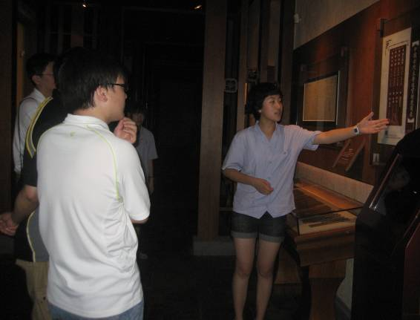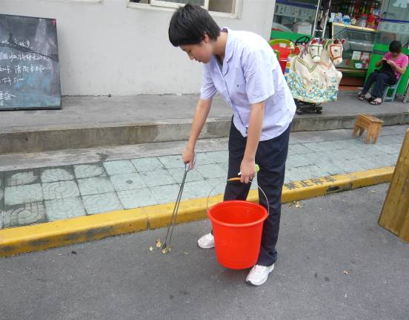
积极实践 尝试体验
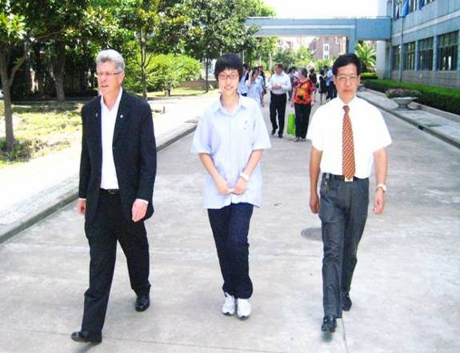
在寒暑假期间她和班级里的青年党校学员一起拜访一位在抗美援朝期间担任机要工作的优秀老党员，听老人缓缓地回忆着那些峥嵘往事，讲诉着那些在枪林弹雨中的青春岁月。不仅如此，她还组织同学一起去炮兵营，了解战士们的生活，感谢他们为祖国和谐安定做出无私奉献。她还荣幸地作为嘉定一中的学生代表到新西兰豪拉基市与当地的友好学校互访交流，给当地的初中生上了一堂汉语课。她在交流活动中礼貌大方的行为举止，得到包括新西兰学校老师的赞扬。不久之后，她又接待了来校访问的新西兰豪拉基市市长一行。
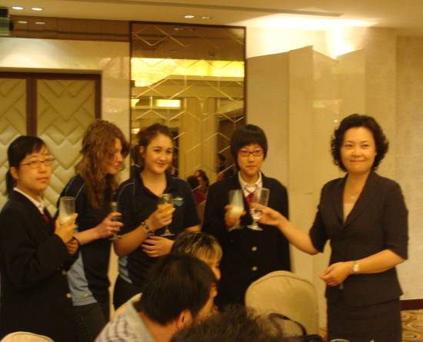
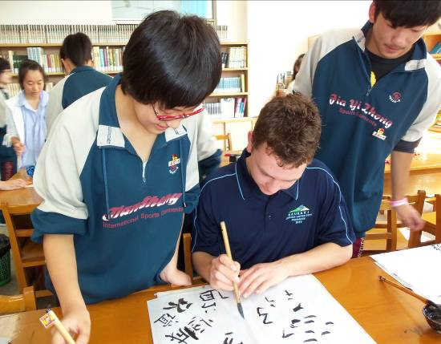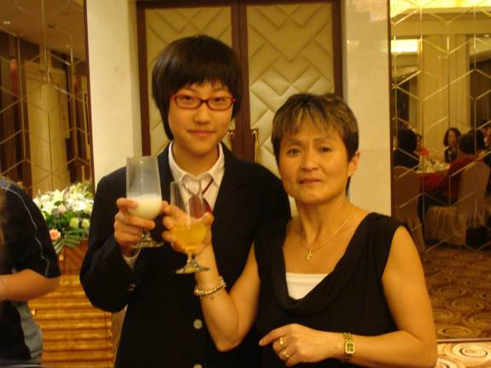
坦荡赤诚 报效祖国
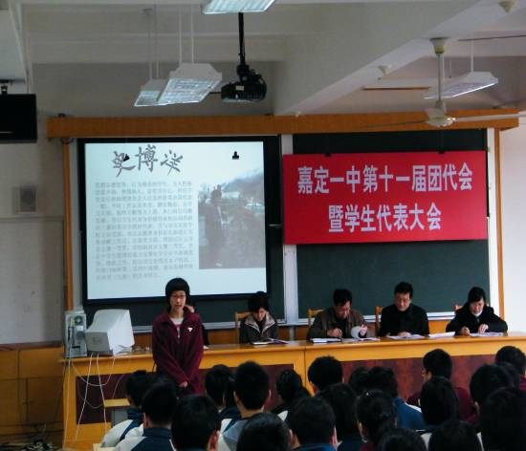
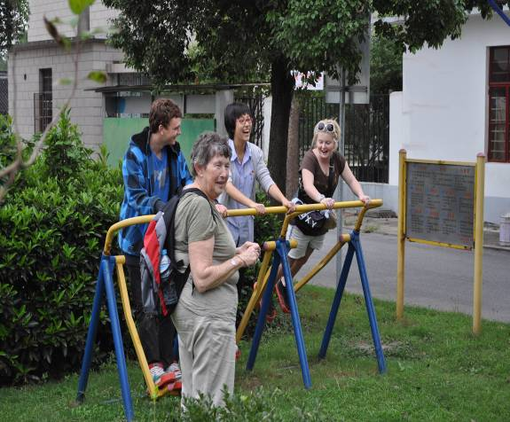
平常的日子里，她还把认真的精神从学习延续到工作上，由于她优秀的工作能力，通过竞选成为校年级团总支书，还获得了校级工作积极分子的称号。
她做起事情来总是雷厉风行，一丝不苟，力求事事完美。作为学校学生会行政助理团的一员，她及时把学生对于学校改进的想法反馈给校领导，搭建起学生与学校的交流平台。
她是青年党校中坚定的一员，还和班级里另外三名同学一起成为了校入党积极分子。在高二暑假，她参加了青年党校红色之旅——瑞金之行的活动，参观革命旧址，也了解了何为红色精神。她在活动中的表现受到老师的一致好评。她还和嘉定区的入党积极分子和预备党员一起参加了教育局组织的党课，学习党章，了解了入党的要求，明确了自己的入党动机，听取了优秀党员的事迹报告。她希望将来能成为一名党员，为人民服务。现在她以此为动力，不断鞭策着自己向优秀党员靠拢。
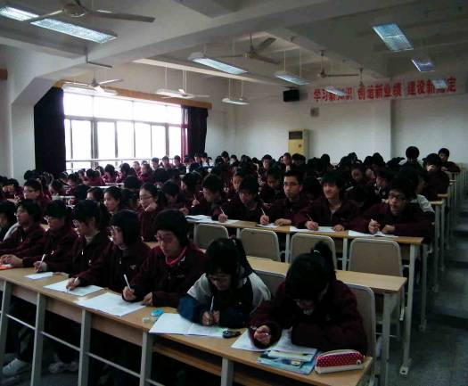
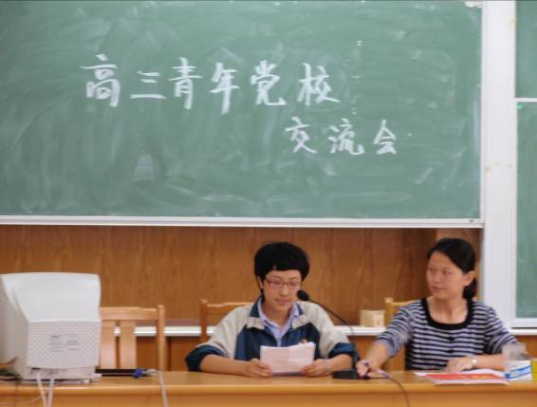
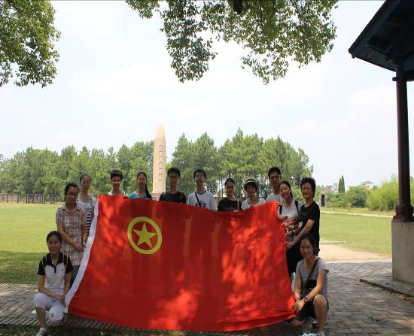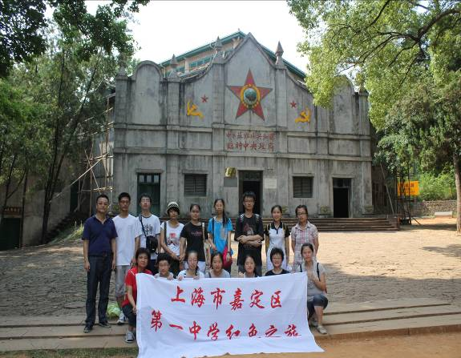
勇于担当 奋发努力
就像“家事国事天下事，事事关心”所说的，她把学校把班级当作另一个温暖的家，关心这个家里的每一个人。碰到老师总是笑着问好；帮助老师了解班上同学的学习情况。发现有同学生病了，她会送上真诚的问候；有同学在学习上遇到困难，她会耐心的解答。由于她和老师及其他班干部的共同努力，她所在的班集体在每月的文明班考核中总是名列前茅，教育局、学校组织的各种活动她所在的班级都取得了优异成绩。她用自己的切身行为为班级营造好学、温暖的氛围。她还关心时政，在课余时间和同学交流一二，发表自己的看法。
这就是来自嘉定一中高三一班的史博洋同学。她以她的乐观向上感染着身边的每一个人，以她的努力上进鼓舞着身边的每一个人。

